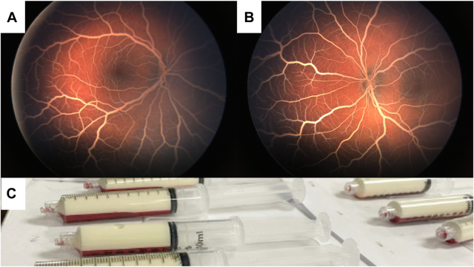

你是一个专业的眼科医生，我这边有一个特殊的病人，以下是他的症状描述：A 40-day-old female infant presented with 2 weeks of poor feeding, melena, and rectal bleeding. Examination revealed bilateral severelipemia retinalis, characterized by bright white retinal vessels over a “salmon-colored” fundus (A, B). Triglyceride levels were extremelyelevated (437.05 mmol, reference range 1.12 mmol)(C).你是否能根据描述和图片分析确诊他的病情

病情分析

1. 全身症状：40天大的女婴出现了2周的喂养不佳、黑便以及直肠出血症状。喂养不佳可能影响婴儿的营养摄入和生长发育，黑便和直肠出血提示消化系统可能存在病变，如肠道黏膜损伤、出血性疾病等，需要进一步排查消化系统的相关疾病。
2. 眼部表现：眼部检查发现双侧严重的视网膜脂血症（lipemia retinalis）。从眼底照片（A、B图）可以看到，在“鲑鱼色”的眼底背景上，视网膜血管呈现明亮的白色，这是视网膜脂血症的典型表现。视网膜脂血症是由于血液中脂质成分异常升高，导致脂质在视网膜血管内沉积，从而使血管外观发生改变。
3. 血脂情况：甘油三酯水平极度升高，达到437.05 mmol（参考范围1.12 mmol）。如此高的甘油三酯水平远远超出正常范围，提示存在严重的脂质代谢紊乱。结合眼部的视网膜脂血症表现，进一步支持血液中脂质异常升高与眼部病变的相关性。

综合诊断

**综合婴儿的全身症状（喂养不佳、黑便、直肠出血）、眼部特征性表现（双侧严重视网膜脂血症）以及极高的甘油三酯水平，考虑该婴儿可能患有严重的脂质代谢紊乱相关疾病，如家族性高甘油三酯血症等遗传性脂质代谢异常疾病。**这种疾病可能导致全身多系统受累，除了眼部的视网膜脂血症外，还可能影响消化系统等其他器官系统，从而出现喂养不佳、消化道出血等症状。

后续需要进一步完善相关检查，如基因检测以明确是否存在遗传性脂质代谢异常的致病基因；同时对消化系统进行详细评估，如胃肠镜检查、凝血功能检查等，以明确消化道出血的原因。治疗上可能需要从控制血脂水平、治疗消化系统疾病等多方面入手，以改善婴儿的整体状况。